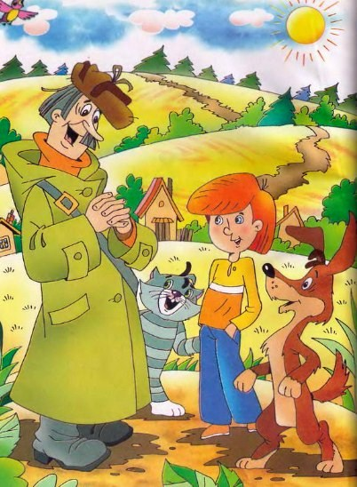
Весна в Простоквашино была бурной. Снег как начал таять, так и не останавливался, пока весь не растаял. Речка Простоквашка совсем из себя вышла, стала на деревню наступать. Уже и к домику дяди Фёдора подобралась.
Кот Матроскин говорит:
— Ребята, надо плавсредствами запасаться: корытами всякими, брёвнами. Скоро вода до нашего дома дойдёт…
Дядя Фёдор и Шарик согласились. По лезли они на чердак, нашли там два старых корыта и один большой таз. С вечера они их достали, почистили и спать легли.
Утром дядя Фёдор в окошко выглянул:
— Караул!
Под самым окном льдины в стенку стучат. Того и гляди вода в дверь зальётся.
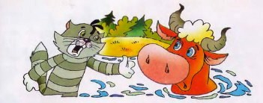
Матроскин, Шарик и дядя Фёдор стали срочно все вещи с пола на чердак уносить. И коврики, и ботинки, и валенки всякие. Стали всё электричество выключать.
А кот зачем-то все окна в доме открыл.
— Зачем? — спрашивает дядя Фёдор.
— А затем! — отвечает Матроскин. — Это мой секрет. Всё равно полон дом воды будет. А так она быстрее выльется.
Потом они корыта и таз вытащили на крыльцо, сели в них и поплыли на сухое место — к дому Печкина. А гребли они чем бог послал: кто половником, кто доской овощной, кто прикладом от фоторужья.
Вдруг Матроскин развернулся на своём тазу и снова к дому поплыл.
— Ты чего? — спрашивает дядя Фёдор.
— Мурку забыли, — отвечает кот. — Не хочу, чтобы корова Мурка досталась чёртовым льдинам.
Он подплыл к сараю, вывел упирающуюся корову, снова прыгнул в таз и поплыл. Корова Мурка рядом шла. Она была бестолковая корова, но не до такой степени, чтобы в холодном сарае в холодной воде потонуть.
Дом почтальона Печкина стоял наверху деревни, и вода до него не добиралась.
Дядя Фёдор, кот и пёс подплыли к нему, с радостью выбрались из холодных корыт и к Печкину пришли.
— Ага, — сказал почтальон Печкин, — и от меня польза есть! Ладно, уж так и быть, поселяйтесь.
Два дня жили у Печкина дядя Фёдор, пёс и кот. (До Печкина вода не добралась.) Очень уютно жили: телевизор смотрели и почту на корытах развозили. На третий день вода стала спадать.
— Всё! Пошли домой! — сказал дядя Фёдор.
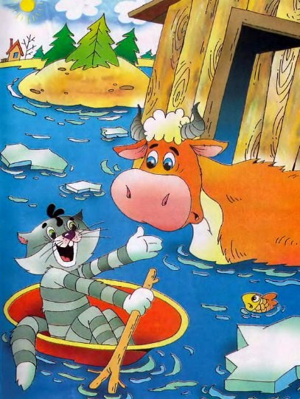
И они пошли к себе в дом по влажной земле. Сзади корова Мурка шла и старую рубашку почтальона Печкина дожёвывала. Она её с верёвки стащила.
Матроскин быстро Мурку в тёмный сарай запихал, потому что из дома много одежды и полотенец выплыло.
Когда они вошли в дом, дом у них был весь мокрый: занавески мокрые, печка мокрая, столы и табуретки тоже мокрые. А на полу у них несколько больших рыбин прыгало. Рыбы в открытые окна заплыли, а когда вода уходить стала, уплыть не сумели.
— Вот почему я окна в доме открывал, — сказал Матроскин. — Надо всегда вперёд смотреть. Надо, чтобы от всего польза была, даже от неприятностей.
Они быстро печку растопили и стали дом высушивать. У них в этот вечер была очень вкусная уха. Они Печкина позвали. И очень весело ужинали.

